附件四
彰化縣彰化市聯興國民小學112年參訪國防設施、文物或軍事遺址等教學活動資料
主題 | 台鳳里眷村歷史講解活動
日期 | 2023.10.16
參訪 地點 | 台鳳里眷村
對象 | 聯興國小師生 | 人數 | 330
活 動 綱 要 | 讓小朋友了解台鳳里眷村興建歷史與沿革
成 果 照 片 | 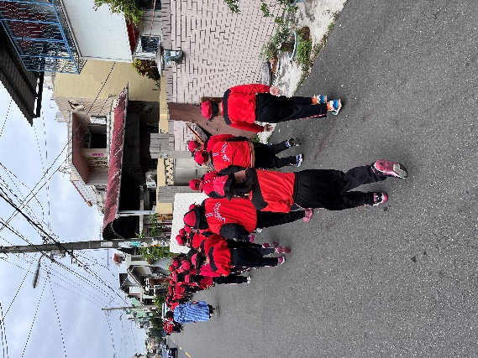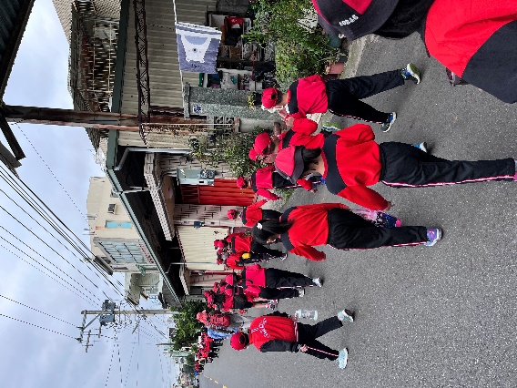
承辦人：王明炫 主任：曾士銓 校長：柯文吉

